

**Báo cáo đề tài HỆ THỐNG CÔNG NGHỆ web**

**ĐỀ TÀI:** Thiết kế web bán đồ thể thao

**NGÀY ĐĂNG KÝ:** 08/03/2022

**NGÀY NỘP:** 19/04/2022

**GIÁO VIÊN HƯỚNG DẪN:** Đặng Văn Thuận

**NHÓM THỰC HIỆN:** Nhóm 11

**DANH SÁCH NHÓM**

|  |  |  |  |
| --- | --- | --- | --- |
| **STT** | **Họ và tên** | **MSSV** | **Ghi chú** |
| 61 | Đỗ Thành Phương | 20058801 | Làm web và word |
| 70 | Vưu Trí Tấn | 20052461 | Làm web và word |

**NHẬN XÉT**

|  |
| --- |
|  |
|  |
|  |
|  |
|  |
|  |
|  |
|  |
|  |
|  |
|  |
|  |
|  |
|  |
|  |
|  |
|  |
|  |
|  |
|  |
|  |
|  |
|  |
|  |
|  |
|  |
|  |
|  |

Nội dung

CHƯƠNG 1. GIỚI THIỆU ĐỀ TÀI 1

1.1 Mục đích 1

1.2 Cơ sở lý thuyết và các thông tin kỹ thuật: 1

1.2.1. HTML 1

1.2.2. CSS 1

1.2.3. Bootstrap 1

**1.2.4. Thư viện Jquery** 1

CHƯƠNG 2. PHÂN TÍCH ỨNG DỤNG 2

2.1 Layout 2

2.1.1 Trang đăng nhập 2

2.2 Sitemap: 3

CHƯƠNG 3. XÂY DỰNG ỨNG DỤNG 4

3.1 Trang đăng ký 4

CHƯƠNG 4. KẾT LUẬN – HƯỚNG PHÁT TRIỂN 5

4.1 Kết quả đạt được 5

4.2 Hạn chế của ứng dụng web 5

4.3 Hướng phát triển 5

CHƯƠNG 5. TÀI LIỆU THAM KHẢO 6

5.1 Giáo trình – Sách 6

5.2 Website 6

# GIỚI THIỆU ĐỀ TÀI

## Mục đích

Mục đích của nhóm mình là thiết kế một web bán đồ thể thao cho người dùng dễ dàng truy cập và sử dụng, nhằm cung cấp những sản phẩm cần thiết cho mọi người khi tham gia các hoạt động thể thao để đạt được hiệu quả tốt nhất.

## Cơ sở lý thuyết và các thông tin kỹ thuật:

### 1.2.1. HTML

**HTML** là viết tắt của cụm từ **Hypertext Markup Language** (tạm dịch là Ngôn ngữ đánh dấu siêu văn bản). HTML được sử dụng để tạo và cấu trúc các thành phần trong trang web hoặc ứng dụng, phân chia các đoạn văn, heading, titles, blockquotes… và HTML không phải là ngôn ngữ lập trình.

### 1.2.2. CSS

**CSS** là chữ viết tắt của Cascading Style Sheets, nó là một ngôn ngữ được sử dụng để **tìm và định dạng** lại các phần tử được tạo ra bởi các ngôn ngữ đánh dấu ([HTML](https://topdev.vn/blog/html-la-gi/)). Nói ngắn gọn hơn là ngôn ngữ tạo phong cách cho trang web. Bạn có thể hiểu đơn giản rằng, nếu HTML đóng vai trò định dạng các phần tử trên website như việc tạo ra các đoạn văn bản, các tiêu đề, bảng,…thì CSS sẽ giúp chúng ta có thể thêm style vào các phần tử HTML đó như đổi bố cục, màu sắc trang, đổi màu chữ, font chữ, thay đổi cấu trúc…

### 1.2.3. Bootstrap

Nó là một framework HTML, CSS, và JavaScript cho phép lập trình viên dễ dàng xây dựng website theo tiêu chuẩn nhất định. Tạo các website thân thiện với nhiều thiết bị khác nhau.

**Bootstrap** bao gồm những cái cơ bản như: row, column, typography, forms, buttons, tables, navigation, modals, image carousels… Trong bootstrap có thêm nhiều component, Javascript hỗ trợ cho việc xây dựng reponsive cho web dễ dàng, thuận tiện và nhanh chóng hơn.

1.2.4. Thư viện Jquery

**Jquery** là một thuật ngữ được dùng rất nhiều trong thời đại công nghệ hiện nay. Kể từ khi phát triển 2.0, cụm từ này đã được dùng khá phổ biến. Vậy jQuery thật sự là gì? Nói một cách dễ hiểu, jQuery là một thư viện được xây dựng trên Javascript. Chúng được tạo ra mới mục đích hỗ trợ các lập trình viên giải quyết các khó khăn khi sử dụng Javascript. Jquery được tích hợp từ nhiều module chuyên biệt, bao gồm cả module hiệu ứng đến module truy vấn selector.

**Jquery** là một thư viện Javascript đa tính năng, nhanh chóng, tiện dụng. Thư viện này được tạo ra bởi John Resig vào năm 2006 với phương châm hoạt động vô cùng ưu việt: viết ít hơn – năng suất hơn. jQuery đơn giản hóa các thao tác duyệt tài liệu HTML, tăng cường tương tác Ajax để có thể nâng cao tối đa hiệu quả phát triển website.

**Jquery** – một số tính năng quan trọng:

-Thao tác DOM: jQuery cho phép người dùng đơn giản hóa việc lựa chọn các phần tử DOM để duyệt như khi dùng CSS. Cùng với đó, người dùng cũng có thể sử dụng phương tiện selector mã nguồn mở để chỉnh sửa nội dung của chúng.

-Xử lý sự kiện: thư viện jQuery xử lý các sự kiện một cách nhanh chóng chính xác và hiệu quả mà không làm HTML code rối với các Event Handler. Nhờ đó nâng cao khả năng tương tác với người dùng một cách tối đa.

-Hỗ trợ AJAX: bằng việc sử dụng công nghệ AJAX, jQuery cho phép lập trình viên phát triển website với đa dạng các tính năng và phản hồi tích cực hơn.

-Tạo hiệu ứng động: jQuery cho phép cung cấp đa dạng các hiệu ứng động đẹp mắt, độc đáo cho website, giúp trang trở nên sinh động và chuyên nghiệp hơn

-Kích thước cực kỳ gọn nhẹ: thư viện này vô cùng gọn nhẹ, vì vậy chạy rất mượt và nhanh. jQuery chỉ có 19KB

-Được hỗ trợ cho hầu hết các trình duyệt hiện nay: ứng dụng này làm việc cực tốt trên IE 6.0+, FF 2.0+, Safari 3.0+, Chrome và Opera 9.0+ và hầu như được hỗ trợ ở tất cả các trình duyệt khác.

-Cập nhật và hỗ trợ các ứng dụng mới nhất: hỗ trợ CSS3 Selector và cú pháp XPath cơ bản giúp lập trình viên có thể tiếp cận với những công nghệ tân tiến nhất của thời đại khoa học – máy tính 4.0

# PHÂN TÍCH ỨNG DỤNG

## Layout

### Trang đăng nhập

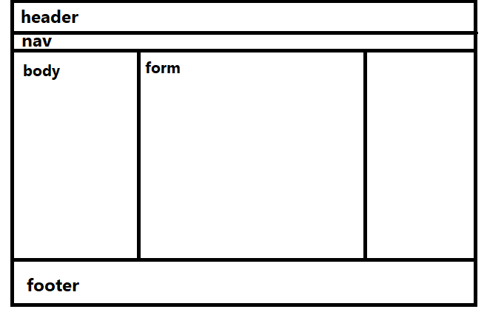

**Header** gồm: Số điện thoại, logo, form tìm kiếm

**Body** gồm: form

**Form** gồm: Tên đăng nhập, mật khẩu, button đăng nhập, đăng ký

**Footer** gồm: Logo, thông tin cửa hàng, copyright, form đăng ký email

**Header** gồm: Số điện thoại, logo, form tìm kiếm

**Body** gồm: form đăng ký

**Form** **đăng ký** gồm: Họ, Tên, Tên đăng nhập, mật khẩu, email, số điện thoại, button đăng ký, đăng nhập

**Footer** gồm: Logo, thông tin cửa hàng, copyright, form đăng ký email

**Header** gồm: Số điện thoại, logo, form tìm kiếm

## Sitemap:

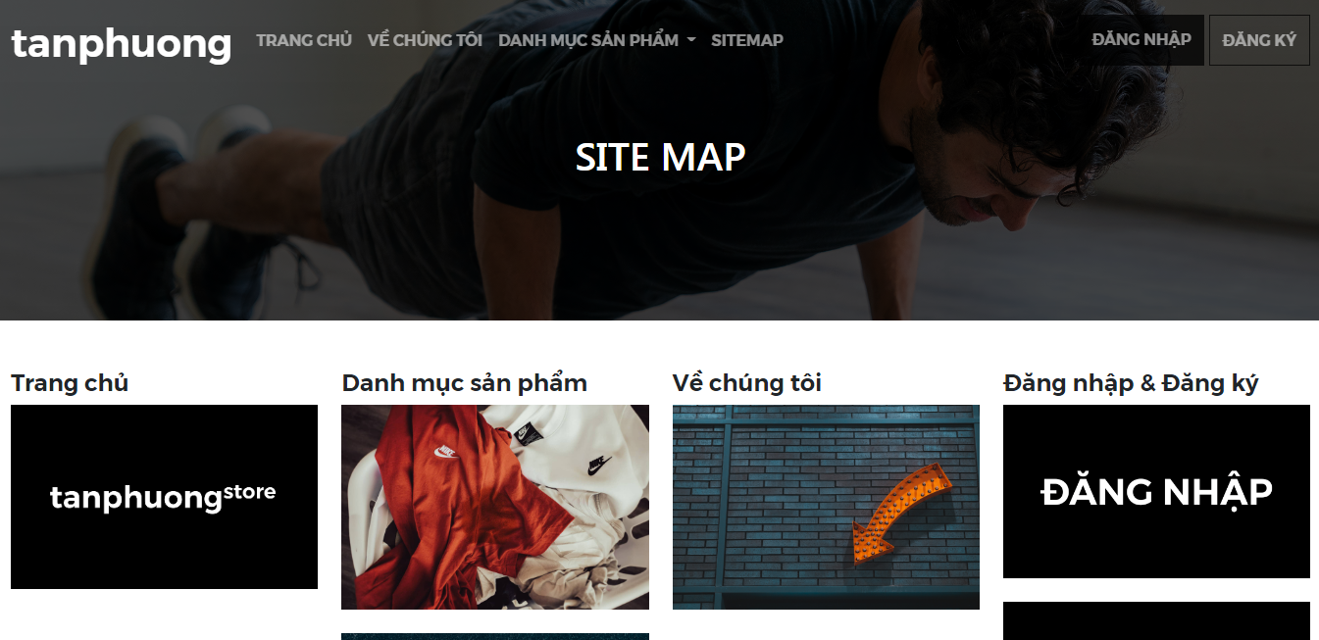

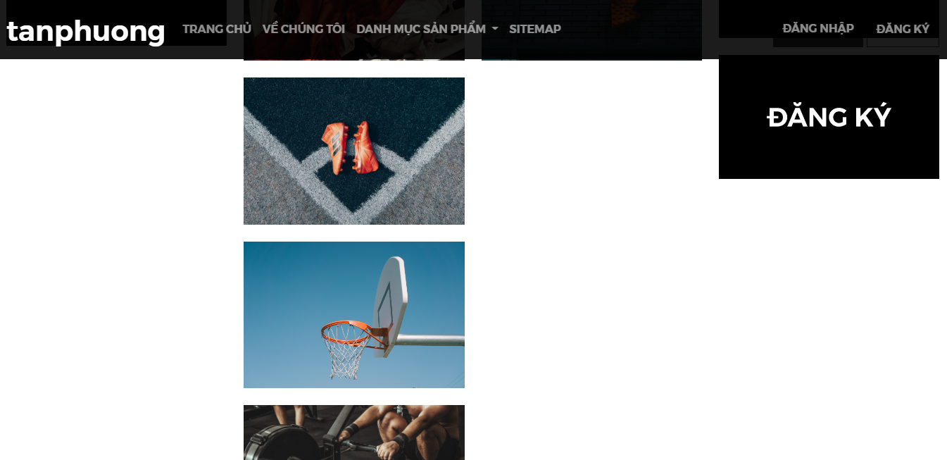

# XÂY DỰNG ỨNG DỤNG

## Trang đăng ký

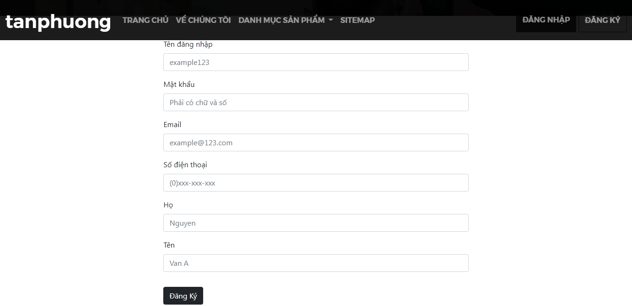

# KẾT LUẬN – HƯỚNG PHÁT TRIỂN

## Kết quả đạt được

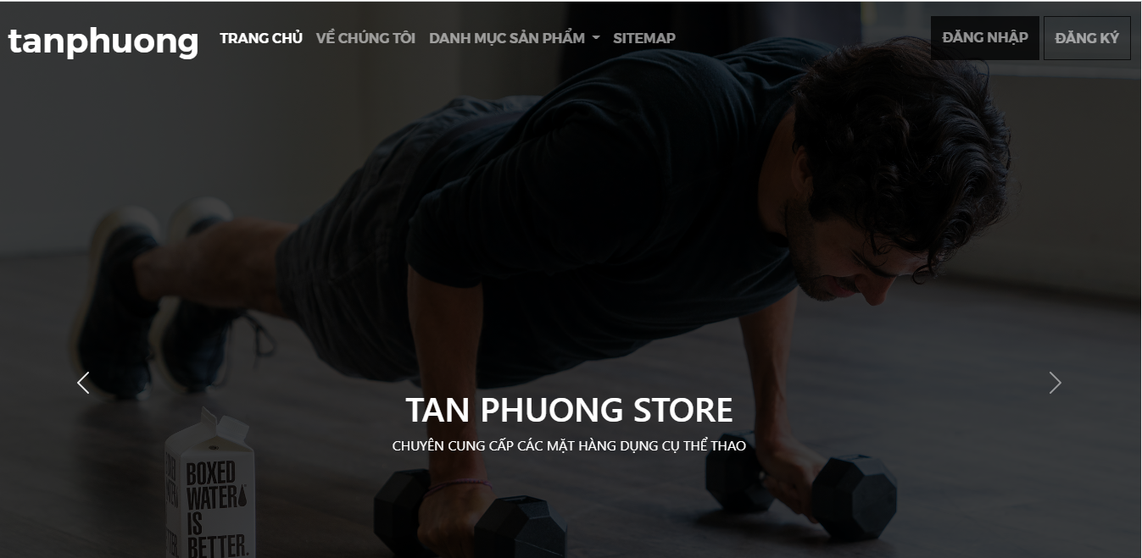

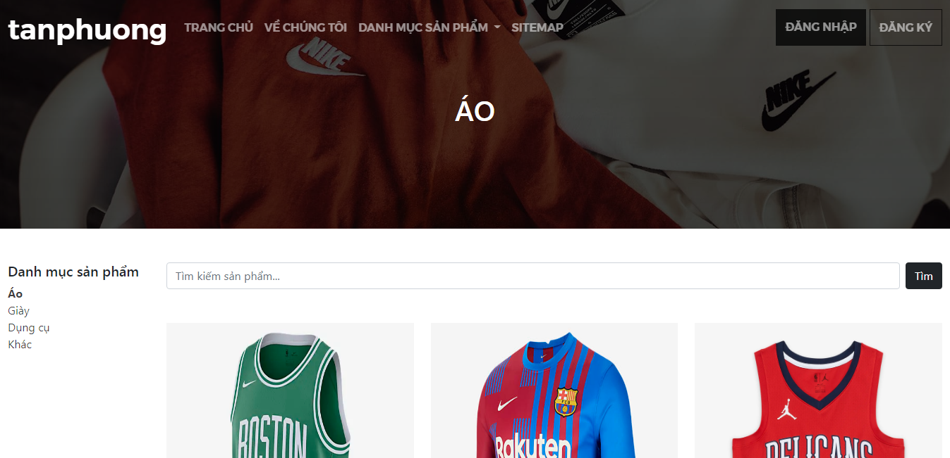

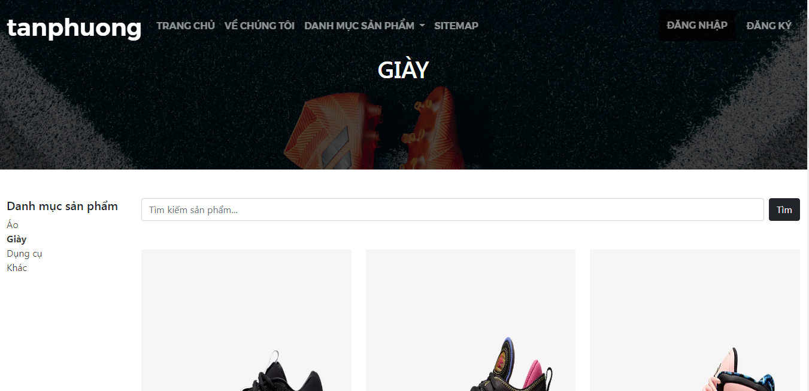

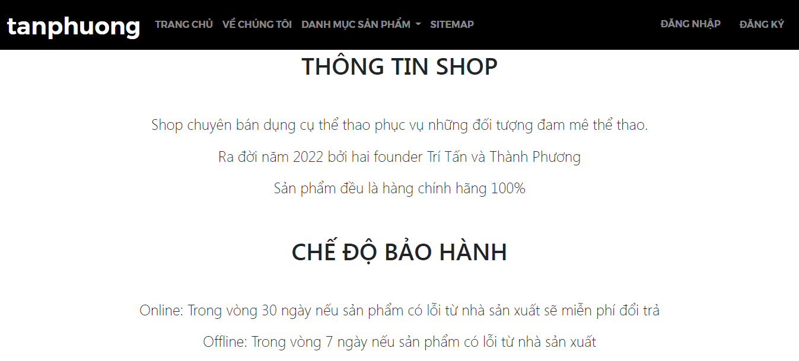

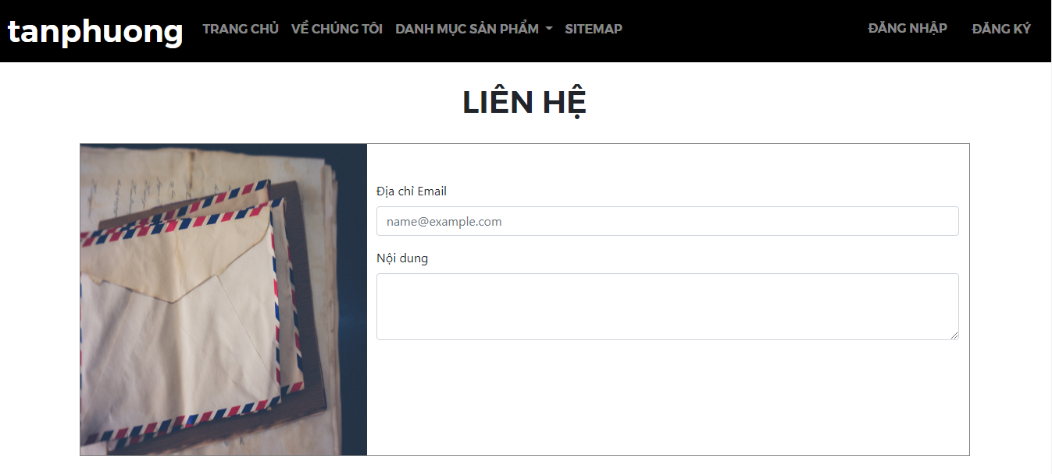

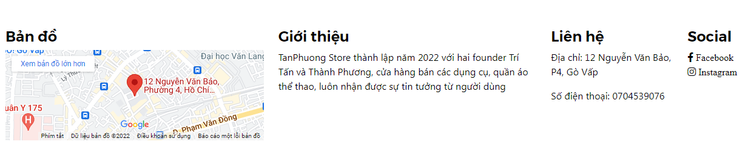

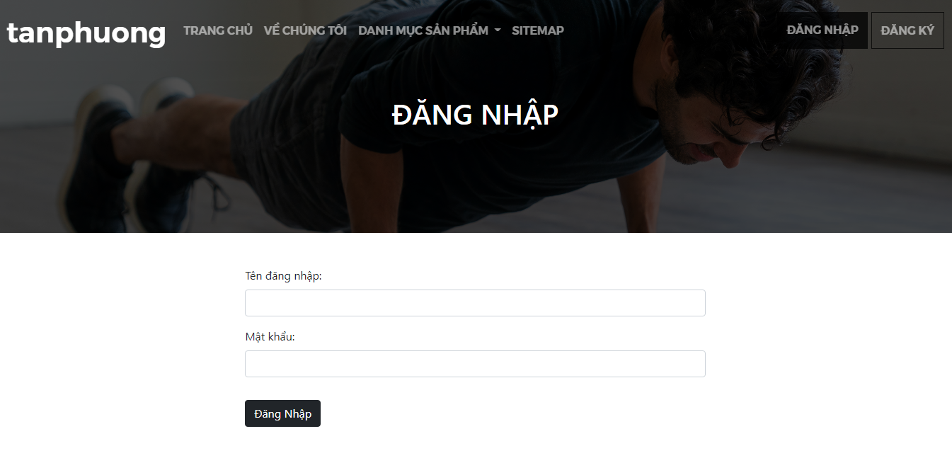

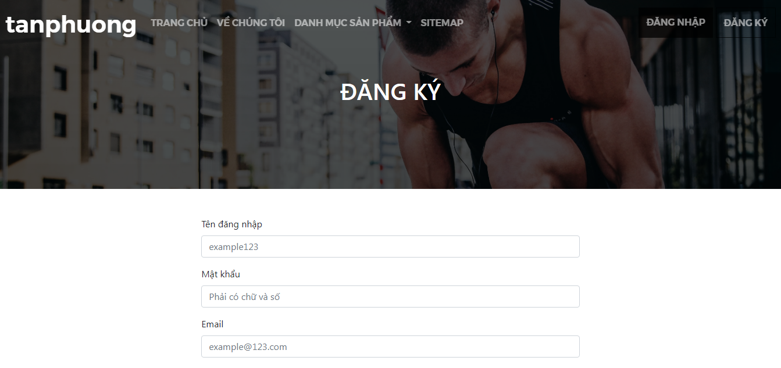

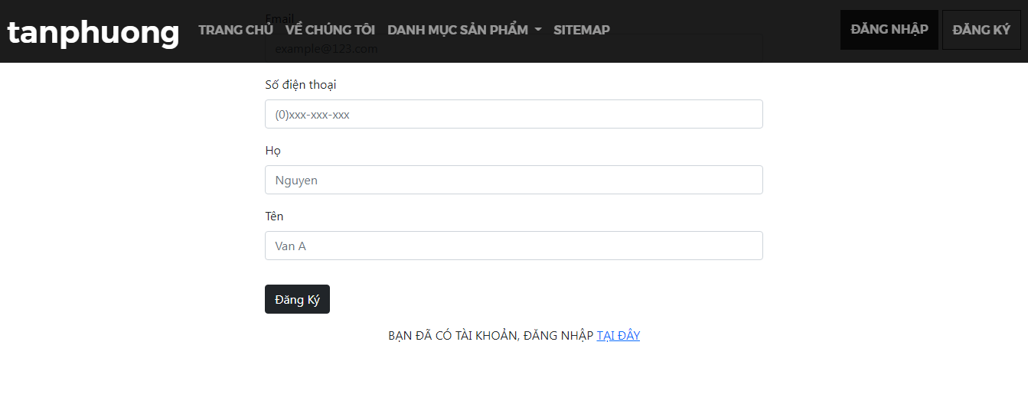

## Hạn chế của ứng dụng web

-Các ứng dụng Web di động chỉ có phạm vi giới hạn khi truy cập vào các tính năng của thiết bị di động có liên quan.

-Các ứng dụng web hỗ trợ nhiều trình duyệt di động có thể chứng tỏ là một đề xuất đắt tiền cho các nhà phát triển, vì nó làm tăng chi phí phát triển và duy trì chúng.

-Những người dùng khác nhau làm việc với các trình duyệt di động khác nhau. Điều này có thể khiến bạn khó duy trì hồ sơ về các mẫu sử dụng của họ và cũng cung cấp hỗ trợ cho tất cả chúng.

-Vì không có hệ thống kiểm soát chất lượng được chuẩn hóa cho các ứng dụng web, người dùng có thể không phải lúc nào cũng được đảm bảo an toàn và bảo mật của ứng dụng.

## Hướng phát triển

**-Chú trọng xây dựng giao diện web**

**-Xây dựng nội dung (content) chất lượng**

**-Điều hướng dễ dàng, tối ưu**

**-Kiểm tra, đánh giá tình trạng web qua các công cụ**

# TÀI LIỆU THAM KHẢO

## Giáo trình – Sách

[1] Nguyễn Văn Thuận (2021), Giáo trình Hệ Thống và Công Nghệ Web

Tài liệu html, <https://topdev.vn/blog/html-la-gi/>

Tài liệu css, <https://topdev.vn/blog/css-la-gi/>

Tài liệu bootrap, <https://topdev.vn/blog/bootstrap-la-gi/>

Tài liệu jquery, <https://topdev.vn/blog/jquery-la-gi-ung-dung-jquery-va-uu-diem-noi-bat/>

Hạn chế của ứng dụng web, <https://vi.eyewated.com/uu-djiem-va-nhuoc-djiem-cua-ung-dung-goc-va-ung-dung-web-di-djong/>

## Website

|  |  |
| --- | --- |
| *Tên website tham khảo* | *Nguồn* |
| *W3school* | [*https://www.w3school.com*](https://www.w3school.com) |
| *jQuery validation* | [*https://jqueryvalidation.org/documentation*](https://jqueryvalidation.org/documentation) |
| *jQuery easing* | [*http://gsgd.co.uk/sandbox/jquery/easing*](http://gsgd.co.uk/sandbox/jquery/easing) |